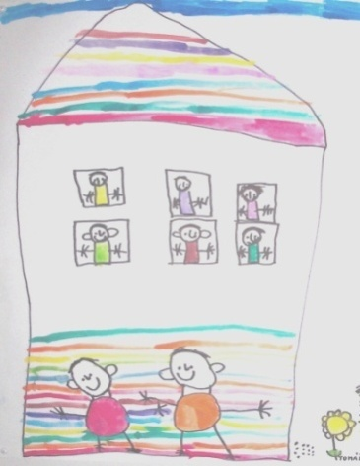
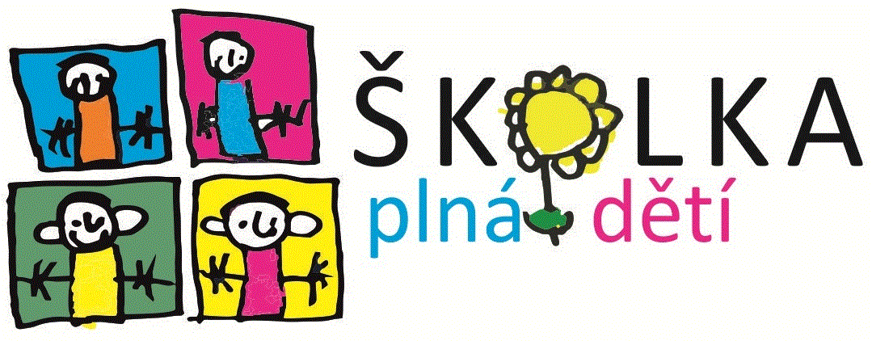
Vážené paní ředitelky, vážený pane řediteli,
vážené paní učitelky, páni učitelé, výtvarnice a výtvarníci,
rádi bychom Vám poděkovali za Vaši účast ve výtvarné přehlídce a soutěži
pro předškoláky „Školka plná dětí“ 2019. Práce Vašich dětí jsou milým zpestřením výstavy. V rámci přehlídky se sešlo více jak 3000 dětských výtvarných prací z 260 mateřských, speciálních a základních uměleckých škol z celé České republiky. Práce Vašich dětí jsou vystavovány při příležitosti konání Pedagogických dnů Pedagogické fakulty UHK, kdy ji mohou shlédnout nejen studenti, ale i laická a odborná veřejnost. V prostorách Pedagogické fakulty Univerzity Hradec Králové je vystaveno přes 500 prací dětí předškolního věku.
Srdečně zveme také Vás a Vaše děti na výstavu, která probíhá
od 25. března do 25. dubna 2019.

Příští rok připravujeme XVIII. ročník tohoto projektu a bude pro nás velkým potěšením, když se opět zúčastníte naší výtvarné přehlídky. Již nyní můžete schovávat obrázky do dalšího ročníku. Zasílat můžete i práce dětí, které již budou navštěvovat základní školu. Rozhodující je totiž věk autora v době vzniku díla. Těšíme se na doručení dětských prací do 25. února 2020
libovolnou tematikou i technikou, které jsou něčím zajímavé, inspirující nebo se dětem mimořádně povedly. Výtvarné práce dětí zasílejte na adresu: Mateřská škola Albertova 767, 500 02 Hradec Králové.

Další informace o projektu a ukázky výtvarných prací z minulých let naleznete na našich web stránkách: https://www.mskampanova.cz/vytvarna-soutez/
nebo https://www.mskampanova.cz/vytvarna-soutez/skolka-plna-deti-2019/
Ceníme si Vašeho zájmu, účasti i toho, že vedete své děti k lásce
k výtvarnému tvoření.
Těšíme se na další setkání s Vaší výtvarnou tvorbou,
za organizátory MŠ Kampanova
Ivona Struhařová a Eva Hrubá
Chráníme Vaše osobní údaje. V tomto formuláři se v souladu s Nařízením GDPR shromažďují v rozsahu nutném pro plnění zákonem uložených povinností (nebo v souvislosti s výkonem veřejné moci) pouze osobní údaje nutné pro splnění účelu, který vyplývá z obsahu tohoto tiskopisu. Údaje jsou zpracovávány ode dne jejich poskytnutí po dobu nezbytnou k plnění daného účelu, konkrétní doba zpracování je stanovena spisovým řádem školy. Podrobné informaci k ochraně osobních údajů najdete na webových stránkách školy.

